Приложение № 1
к Договору оказания услуг № ___________________

Сервис-план (перечень оказываемых услуг) по профессиональной комплексной уборке территории АО «Волга»

Определение границ убираемых территорий структурных подразделений Заказчика, а также объемы убираемых территорий указаны в приложениях по каждому структурному подразделению.
Порядок проведения уборки территорий определяется, исходя из сезонности, погодных условий, степени загрязнения участков, проходимости и видов покрытия.
Главный критерий уборки – поддержание территории в очищенном состоянии, отсутствие загрязнений на покрытиях, уличного смета, ТКО, листьев, неубранного снега.
На территории с неусовершенствованным покрытием (грунт, щебень, гравий, каменная крошка, не скрепленные вяжущим компонентом) уборка производится только вручную до ровного плотного основания.
По окончании оказания услуг, ежедневно, Исполнитель обязан очистить и убрать в специально отведённое место уборочный инвентарь, оставлять его на тротуарах, пешеходных зонах, проезжей части не допускается.

Независимо от места нахождения убираемого участка и остальных условий постоянно, круглогодично оказываются следующие виды услуг:

ОПИСАНИЕ УСЛУГ | ПЕРИОДИЧНОСТЬ, порядок оказания услуги
Уборка и поддержание чистоты всех площадок МНО | Уборка производится ежедневно с понедельника по пятницу:  - С 8.00 до 9.30;  - С 14.00 до 15.30  Состояние территории МНО не допускает наличия снега, россыпи отходов на территории МНО, а также в зоне перегруза контейнеров в транспорт официального перевозчика отходов
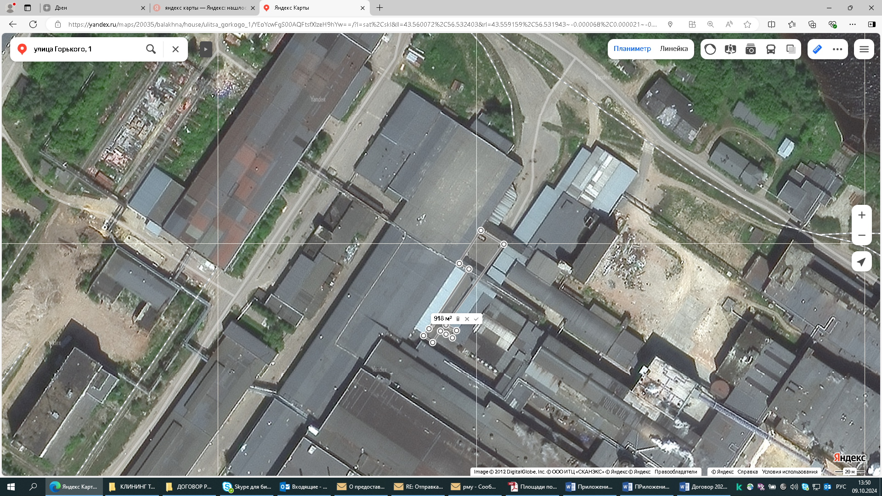
СХЕМА МНО. Убираемая площадь – 918,0 кв.м

Очистка уличных урн и пепельниц, мытье и дезинфекция (схема размещений урн в Приложениях по структурным подразделениям) | Постоянно, по мере наполнения (но не более 2/3 объема), но не реже одного раза в неделю.  Мытье и дезинфекция 1 раз в квартал (вынимающиеся вкладыши, а также незакрепленные урны перемещаются Исполнителем в помещение, согласованное с Заказчиком, для мытья урны, просушки и возвращаются на прежнее место нахождения)
Очистка всей территории Заказчика от ТКО*, наполнение ТКО упаковочной тары (биг-бэги, мешки, пакеты), утрамбование, помещение в контейнеры МНО | Ежедневно, постоянно  По окончании рабочего дня не допускается наличия неубранных ТКО на территории Заказчика
Перемещение ТКО из МНО объемом свыше 1,1 куб.м по мере наполнения в контейнеры ТКО емкостью 1,1 куб.м. | При перемещении Исполнитель обязан проконтролировать чтобы все ТКО, помещенные в полиэтиленовые мешки, утрамбованы до перемещения в контейнеры ТКО емкостью 1,1 куб. м. Если ТКО помещены в мешки без утрамбовывания, Исполнитель осуществляет утрамбовывание мешков самостоятельно
Перемещение бумажных материалов из специальных тележек (сетка) и др. бумаги и /или картона из структурных подразделений (ЦОГП, Бумцех №3, ЦТММ, материальный склад, КОПиП, здание заводоуправления) на участок размола БДМ №4 на территории Заказчика | Исполнитель самостоятельно контролирует степень наполнения тележек бумажными материалами и не допускает переполнения сеток, своевременно осуществляя перемещение бумажных материалов на размол.  Дополнительно услуга оказывается - по письменному требованию указанного структурного подразделения, службы Заказчика и/или ЭАЦ
Перемещение контейнеров для накопления ТКО (объем – 1,1 м³) из помещений структурных подразделений к местам подъезда транспорта для перегрузки ТКО, возврат опорожненных контейнеров на прежнее, специально отведенное место в структурном подразделении | Перечень структурных подразделений, в которых необходимо указать данную услуги сообщается (направляется) представителями Заказчика (сотрудниками ЭАЦ) Исполнителю.  Дополнительно услуга оказывается - по письменному требованию структурного подразделения, службы Заказчика и/или ЭАЦ

Бумцех № 3, уборка участков роспуска макулатуры, размола
Уборка участка роспуска макулатуры | Ежедневно, с понедельника по пятницу. После останова БДМ №4 Исполнитель обязан в течение 1 (одного) рабочего дня убрать все участки размола (роспуска макулатуры) и переместить все технологические отходы в общие МНО
отм.+0.00 м: Уборка участков роспуска макулатуры на территории бумцеха №3 и БДМ №4;  Уборка в бумцехе №3 железнодорожной рампы выгрузки макулатуры на участка размола и железнодорожные пути за ней, коридора от участка размола макулатуры до лестничной клетки БДМ №6, коридора от лестничной клетки БДМ №6 до преобразовательной подстанции БДМ №6 | Ежедневно, с понедельника по пятницу  После останова БДМ №4 Исполнитель обязан в течение 1 (одного) рабочего дня убрать все участки размола (роспуска макулатуры) и переместить все технологические отходы в общие МНО
Перемещение в общезаводские МНО технологических отходов от роспуска макулатуры БДМ №4 (из-под барабана сепаратора) | Еженедельно, по мере накопления  После останова БДМ №4 Исполнитель обязан в течение 1 (одного) рабочего дня убрать все участки размола (роспуска макулатуры) и переместить все технологические отходы в общие МНО
Уборка участка размола привозной макулатуры на отм.+0.00 м | Ежедневно, с понедельника по пятницу  После останова БДМ №4 Исполнитель обязан в течение 1 (одного) рабочего дня убрать все участки размола (роспуска макулатуры) и переместить все отходы в общие МНО
- Критерий качества и полноты оказываемых услуг: услуга считается оказанной качественно и в полном объеме только при отсутствии отходов от роспуска макулатуры (как в упакованном, так и не в упакованном виде), а также иных отходов на указанных участках.
- Все отходы перемещаются в МНО только в упакованном виде. В качестве упаковки может быть использована любая упаковочная тара (мешки, пакеты, биг-бэги и др.)
- В процессе перемещения отходов от роспуска макулатуры Исполнитель ежедневно прометает пути внутри помещений, по которым осуществляется перемещение отходов в МНО, не допуская загрязнения помещений бумцеха №3 отходами от размола макулатуры.

Исходя из определения сезонности, оказываются следующие виды услуг:

ОПИСАНИЕ УСЛУГ | ПЕРИОДИЧНОСТЬ, порядок оказания услуги
Чистка приямков на внешней территории входов зданий. | 1 раз в месяц в весенне-летний-осенний период  Состав работы: очистка ограждающей решетки (При наличии). Снятие решетки (При наличии). Очистка приямка глубиной до 1 м. Мытье ограждающей решетки и приямка. Установка решетки на место. Не допускать забивания приямков.
Оказание помощи в высадке рассады однолетних растений (около структурных подразделений), прополка, полив. Расходные материалы (семена, рассада) предоставляется Заказчиком | 2 раза за сезон, по заявке структурных подразделений
Уборка в водоохранной зоне | 2 раза за сезон (период)
Откачивание ливневых вод из луж и перепадов дорожного покрытия, приямков, канав | По мере необходимости, по запросу Заказчика

Порядок оказания услуг по уборке территорий в осенне-зимний-весенний период

- Мероприятия по подготовке спецтехники, оборудования, инструмента к работе в зимний период должны быть завершены Исполнителем до того дня, когда дневная температура однократно опустится до + 5 градусов. В этот же срок Исполнитель обязан завершить завоз, подготовку, размещений антигололедных смесей, материалов на территории Заказчика.
- Очистка дорожек, тротуаров, подъездных путей о снега, наледи и иных осадков, загрязнений должна производиться вручную или с применением спецтехники. К пешеходным зонам и дорожкам также относятся уличные лестницы, крыльца, ступени к зданиям. При уборке крылец и лестниц в нее включаются перила (уборка наледи и снега с перил). Их уборка осуществляется в соответствии с рекомендациями Заказчика во избежание повреждения покрытия.
- Ширина пешеходных дорожек после очистки от снега не должна быть меньше, чем в весенне-летний период.
- Исполнитель осуществляет обработку (посыпку) убираемых участков (тротуаров, пешеходных дорожек, входных зон) антигололедными материалами (состав по рекомендации Заказчика).**
- Исполнитель производит очистку от снега и загрязнений подвальных окон и запасных выходов из зданий.
- При обильных снегопадах очистка территории производится не менее двух раз в сутки, при необходимости чаще, по требованию Заказчика
- Пешеходные зоны с повышенной проходимостью, при обильных снегопадах, чистятся не менее одного раза в два часа
- При отсутствии осадков и до начала образования устойчивого снежного покрова, уборка территории производится в соответствии с нормативами на осенне-летний период.
- После выпадения осадков слой снежного покрова толщиной до 2 см убирается путем подметания (вручную или механизированно).
- Снежный покров толщиной более 2 см убирается лопатой или отвалом до дорожного покрытия на участках с усовершенствованным дорожным покрытием.
- Исполнитель обязан ежедневно проводить профилактику образования сугробов в местах прохода людей, проезда транспорта.
- Исполнитель обязан проводить регулярную очистку крышек люков, пожарных гидрантов.
- При обильных снегопадах пешеходные проходы, тротуары и подъездные пути к зданиям должны быть расчищены до 07.30 утра рабочего дня. Время уборки территории по каждому структурному подразделению указано в Приложениях по структурным подразделениям.
- В первые два часа после обильного снегопада или образования наледи при перепаде температур, Исполнитель обязан принять меры по уборке снега и устранению наледи механическим способом или путем обработки антигололедной смесью.
- При выпадении осадков уборка должна производиться ежедневно. При отсутствии осадков и перепадов температур периодичность уборки один раз в 1-3 календарных дня.
- После окончания уборки снега Исполнитель обязан в течение 24 часов очистить территорию от убранного снега
- Не допускается накапливание убранного снега на озелененных территориях, газонах, клумбах.
- В экстренных случаях (непрекращающаяся метель) расчистка территории производится непрерывно. К расчистке, в данном случае, подлежат пешеходные проходы и подъездные пути. Остальная территория убирается от снега по окончании выпадения осадков (прекращения метели) в течение 48 часов.
- Для проведения механизированной уборки Исполнитель может использовать, но не ограничивается этим, следующую технику: погрузчики, грейдер, трактор, КАМАЗы, пескоразбрасыватели, снегоочистители, иную спецтехнику.
- При расчистке территории вручную не допускается образование валов более одного метра в ширину у основания. После формирования валов в течение 24 часов они должны быть убраны спецтехникой с убираемой территории.
- Уборка всегда выполняется от здания к проезжей части.
- Места, недоступные для техники, расчищаются вручную (метла, лопата, мотоблок, снегоуборщик).
- Норма обработки песко-соляной смесью на участках, обозначенных в Приложениях по структурным подразделениям, 0,2-0,3 кг/м. При несоблюдении нормы обработки Исполнитель, по требованию Заказчика, производит или дополнительную посыпку, или уборку излишней смеси. Допускается содержание соли в песко-соляной смеси не более 5-8% от массы песка.
- Размягченный после обработки снег и наледь незамедлительно убирают с дорожек и проездов специальным оборудованием, снегоочистителями. Не допускается накопление размягченной наледи и снега на обочинах, озелененных участках, газонах, клумбах.
- Песок, используемый для антигололедных смесей, не должен содержать камней, глинистых и иных включений. Должен быть крупно- или среднезернистым.
- После обильного снегопада работа по уборке снега должна быть завершена в течение 24 часов.
- Запрещается выдвигать снег и формировать на проезжей части дорог и подъездных путях валы из убранного с пешеходных зон снега.
- В период таяния снега Исполнитель обязан обеспечить рыхление снега и организацию отвода талых вод ручным или механизированным способом, а также систематический сгон талой воды к приямкам и приемным колодцам ливневой сети.

При уборке уличных лестниц, крылец и ступеней к зданиям, Исполнитель придерживается следующих рекомендаций:
- Не допускается уборка снега и наледи на уличных лестницах и крыльцах путем использования ломов и других шанцевых инструментов для разбивания ледяного слоя.
- Остатки убранной наледи могут быть убраны с использованием ветоши.
- Запрещается использовать для размягчения наледи и снега горячую воду и пар.
- При уборке снега и наледи не применяются излишние физические усилия.
- Самым оптимальным способом уборки является уборка свежевыпавшего снега, до его уплотнения или превращения в наледь.
- При температуре выше -15 градусов допускается использование соли с незамедлительной уборкой размягченного снега и наледи
- Лопаты и скребки, используемые для уборки уличных лестниц и ступеней должны иметь прорезиненные края.
- При повреждении ступеней и покрытия лестничных маршей Исполнитель обязан возместить ущерб по восстановлению ступеней или покрытия Заказчику или восстановить их самостоятельно.
- Известковые отложения, а также следы использования солей устраняются Исполнителем путем промывания ступеней и покрытия лестниц теплой водой с растворенной лимонной кислотой или разбавленным спиртовым уксусом. Нанесенный раствор оставить на 10 минут, смыть чистой водой, протереть ветошью. Не использовать абразивные моющие средства для посыпки и уборки ступеней и уличных лестниц с покрытием из керамогранита.
- Мытье лестниц от известкового налета и соли осуществляется Исполнителем по завершению зимнего сезона и окончательного таяния снега.

В зимний период, по запросу Заказчика, оказываются следующие виды услуг:

Уборка снега для прохода составителя поездов вдоль ж/д путей на расстоянии 1 (один) метр от крайнего рельса, на участках путей согласно мест проведения маневровых работ из перечня в Таблице №1. На участках с указанной шириной в 2 метра подразумевается очистка обочины с двух сторон от крайнего рельса. | по заявкам Заказчика, при выпадении суточной нормы осадков более 10 см.

Таблица №1 (объемы работ для уборки снега с обочины для прохода составителя)

№ пути | Длина пути (м) | Ширина обочины для прохода составителя поездов на расстоянии 1м от крайнего рельс (м) | Площадь очистки обочины для работы составителей поездов (м²)
1 | 405 | 2 | 810
4 | 300 | 2 | 600
5 | 300 | 2 | 600
6 | 455 | 1 | 455
7 | 200 | 1 | 200
11 | 340 | 2 | 680
15 | 280 | 2 | 560
16 | 110 | 2 | 220
19 | 400 | 2 | 800
20 | 410 | 2 | 820
25 | 225 | 2 | 450
36 | 350 | 2 | 700
41 | 400 | 1 | 400
1гл. | 120 | 2 | 240
2гл. | 300 | 2 | 600
ИТОГО |  |  | 8135

* - отходы, относящиеся к твердым коммунальным отходам (далее по тексту – ТКО) в силу законодательства Российской Федерации.
** - рекомендации Заказчика по составу антигололедных смесей в Приложениях по структурным подразделениям

